**CS323 C/C++ Programski jezik**



**Prolećni semestar** **2022/23**

**PROJEKTNI ZADATAK 1**

PROJEKAT 1 - Program za iznajmljivanje filmova iz retro video kluba

Student: Bojana Stajić 4596

Asistent: Lazar Mrkela

Datum: 14.3.2023.

Sadržaj projekta

Specifikacija softverskog sistema 2

Kratak opis poslovnog problema koji se rešava softverskim sistemom i njegova veza sa okruženjem 2

Opis rešenja 3

Screenshot-ovi projekta i demonstracija njegovog rada 5

Početni ekran aplikacije 6

Funkcija “Pretraži film” 6

Funkcija “Prikaz svih filmova” 7

Funkcija “Iznajmi film” 8

Funkcija “Izadji” 9

Zaključak 9

Literatura 9

# Specifikacija softverskog sistema

## Kratak opis poslovnog problema koji se rešava softverskim sistemom i njegova veza sa okruženjem

Aplikacija koja je predlog ovog 1. projektnog zadatka jeste 80s Video Klub, program koji omogućava iznajmljivanje filmova iz retro video kluba zamišljen u 80-im godinama.

Aplikacija sadrži meni za odabir filmova (Korisnik bira takvu listu tako što otkuca broj iz menija), a zatim i konačno odabere film koji želi da iznajmi. Posle toga, aplikacija će ga pitati da unese svoje podatke potrebne za iznajmljivanje, te će ga obavestiti o uspešnosti te operacije. Na samom kraju, korisnik će biti pitan od strane aplikacije da li želi da iznajmi još neki film osim onoga koji već jeste, a ukoliko želi(Napisao je u konzoli Da) program se vraća na početak i novi odabir, a ukoliko je završio sa odabirom (Napisao je u konzoli Ne) aplikacija prestaje sa izvršavanjem i to je kraj programa. Aplikacija podatke o iznajmljivanju čuva u eksternom tekstualnom fajlu u kome se vrši upisivanje nakon uspešnog iznajmljivanja.

Aplikacija ima za ideju da implementira osnove C jezika i u skladu sa tim ih prezentuje u ovom manjem projektu, a u kontekstu funkcionalnosti jeste laka za izvršenje jer su sve komande realizovane u konzoli. Aplikacija takođe implementira čitanje podataka iz fajlova što je opisano detaljnije gore.

# Opis rešenja

Projektni zadatak je rađen u programskom jeziku C u razvojnom okruženju Visual Studio 2022. Čitavo rešenje smešteno je u c source fajl u kome se nalazi main metoda i ostale potrebne metode za realizaciju ovog projekta. Header fajlovi koji su korišćeni su : #include <stdio.h>, #include <stdlib.h>, #include <math.h>, #include <string.h>, #include <conio.h> i #include<time.h>, takođe definisan je i buffer. Meni u konzoli je kodiran putem switch/case, dok su pozdravne poruke i cene realizovane rand metodom. Osnove čitanja i pisanja kao i pretraga tekstualnih fajlova kao koncepata naučenih na ovom predmetu su implementirani u svojim respektivnim metodama. Osim c source fajla, rađeno je sa dva tekstualna fajla: filmovi.txt koji čuva podatke odnosno ponudu svih filmova i iznajmljivanje.txt koji čuva podatke o korisničkoj porudžbini nakon što je napravljena. Realizovan je rad sa nizovima, alokacijom memorije, pokazivačima kao i sa fajlovima.

Metode za rad sa fajlovima

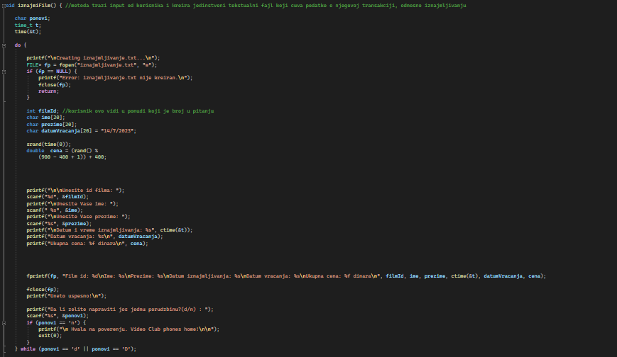iznajmiFilm() metoda traži input od korisnika te ga obaveštava o uspešnoj porudžbini koju čuva u iznajmljivanje.txt fajlu.

filmPodaci() vraća podatke o filmovima kao ponudu koje preuzima iz tekstualnog fajla filmovi.txt.

pretraziFilm metoda pretražuje celokupnu ponudu filmova iz tekstualnog fajla spram korisničkog unosa, te prikazuje rezultate te pretrage.

Izgled main metode je prikazan na slici iznad, i kao što možemo primetiti tu se nalazi inovativna pozdravna poruka koja preuzima nasumičnu poruku iz postojećeg niza stringova, kao i glavni korisnički meni koji je realizovan putem switch/case-a.

# Screenshot-ovi projekta i demonstracija njegovog rada

## Početni ekran aplikacije

Na početnom ekranu nakon pokretanje aplikacije iz razvojnog okruženja najpre dobijamo pozdravnu poruku koja se generiše nasumično iz niza koji čuva replike iz filmova. Dalje možemo videte meni koji se sastoji iz 4 opcije odnosno funkcionalnosti koje ova aplikacija nudi.

## Funkcija “Pretraži film”

Na slici možemo viditi rezultate pretrage slova T u eksternom tekstualnom dokumentu koji sadrži ponudu filmova te korisnik dobija sve rezultate koji odgovaraju unetom parametru. Ovim je zaključena funkcija broj 1.

## Funkcija “Prikaz svih filmova”

Odabirom opcije broj 2, ponovo uz pomoć tekstualnog fajla filmovi.txt korisniku se izlistava čitava ponuda filmova za iznajmljivanje zajedno sa svojim informacijama: id filma, naziv, godina, kratki sinopsis i glavni glumac/glumica.

## Funkcija “Iznajmi film”

Odabirom opcije broj 3 za iznajmljivanje filmova, kreira se novi tekstualni fajl iznajmljivanje.txt koji će čuvati Vašu aktuelnu porudžbinu. Biće traženo od korisnika da unese id filma koji želi iz kataloga što mu je izlistano tokom pregleda ponude, zatim da unese svoje ime i prezime, a program ga obaveštava o vremenu porudžbine, datuma vraćanja kao i izračunate ukupne cene. Svi ovi podaci se zajedno čuvaju u pomenutom novom tekstualnom fajlu. Korisnik će nakon toga biti upitan da li želi da napravi još jednu porudžbinu ili ne, na šta on odgovara u konzoli sa d ili n u zavisnosti od svog odgovora. Ukoliko korisnik odabere d , ponovo se pokreće forma za odabir film ai korisnik unosi nove podatke, a ukoliko odabere n, izvršavanje programa se završava uz pozdravnu poruku:

## Funkcija “Izadji”

Poslednja funkcija iz menija izlazi iz uz pozdravnu poruku.

# Zaključak

Ovaj projekat rađen u jeziku C unapredio je moja znanja a i zaokružio priču o C jeziku implementirajuće njegove osnove u funkcionalnu celinu. Ono što bi moglo unaprediti aplikaciju u budućnosti jesu dodavanja nekih naprednijih vidova validacije, kaon a primer provera numeričkih vrednosti unosa, veličina stringa, i slični koncepti koji bi aplikaciji dali na pouzdanosti i verodostojnosti postojećih sistema iz realnog života.

# Literatura

1. LAMS Nastavni materijali predmeta CS323 – C/C++ Programski jezik